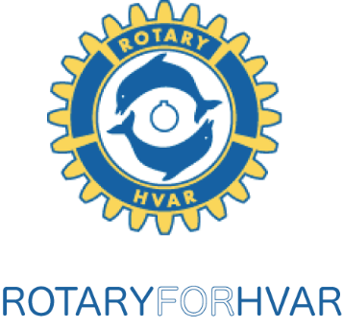
ROTARY INTERNATIONAL
DISTRICT 1913
ROTARY KLUB HVAR
CROATIA

Hvar, 24. 08. 2023. g.

Rotary klub Hvar objavljuje
NATJEČAJ
za dodjelu stipendija redovitim studentima i srednjoškolcima za 2023./2024. godinu

- Pravo sudjelovanja na natječaju imaju svi redovito upisani studenti i učenici srednjih škola sa otoka Hvara:
  - ako imaju prijavljeno prebivalište na otoku Hvaru,
  - ako ne ostvaruju pravo na stipendiju po nekoj drugoj osnovi,
  - ako im prosjek ocjena u prethodnom razdoblju iznosi najmanje 3,5 ili više,
  - ako su slabijeg socijalno-ekonomskog statusa.
- Stipendije se dodjeljuju sukladno rang listi prema ostvarenim bodovima na temelju Pravilnika o stipendiranju učenika i studenata RC Hvar od 12. svibnja 2023. godine.
- Isti student/učenik može, ako zadovolji uvjete natječaja, ishoditi stipendiju i tijekom više studijskih godina.
- Stipendije se dodjeljuju za razdoblje od 10 mjeseci (rujan-lipanj) u mjesečnom iznosu od 150 E za učenike i studente koje nastavljaju školovanje u obrazovnim institucijama izvan otoka Hvara te 75 E za učenike koji nastavljaju školovanje u obrazovnim institucijama otoka Hvara.
- Dodjeljuju se 3 stipendije.
- Prijave se podnose na propisanom obrascu koji čini sastavni dio ovog Natječaja a kojem je priložen popis potrebne dokumentacije te se može podići u Srednjoj školi Hvar i izdvojenoj lokaciji u Jelsi, na Facebook stranici „Rotary klub Hvar“ te na webu ww.rotary.hr. Za sve dodatne informacije, svi zainteresirani mogu se obratiti na tel: 0915042286.
- Prijave na natječaj dostavljaju se do 23. rujna 2023. godine na adresu: Rotary klub Hvar, Biskupa Jurja Dubokovića 74, 21450 Hvar, neposredno ili putem pošte u omotnicama s naznakom “Natječaj za dodjelu stipendija RC Hvar”.

Predsjednik: Nikola Lupi s. r.

